SIMULADO DE PORTUGUÊS
Escola:
Professor (a): | Data:____/_____/______
Estudante: | Turma:
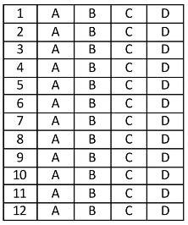
Leia o texto abaixo e responda as questões 01 e 02.

Por que gatos têm medo de pepinos?

Há alguns anos, viralizaram na web alguns vídeos que mostravam gatos sendo assustados pelos donos com a ajuda de pepinos. Em um deles, o coitado do bichano está comendo e, ao ver um pepino no chão, dá um salto e entra em pânico. Mas a questão não se trata do pepino em si. Quando estão comendo, os gatos relaxam ao máximo, já que associam o local de refeição com algo seguro. Quando os gatos percebem a presença de um objeto suspeito, seu instinto de sobrevivência é ativado. Por isso, eles reagiriam da mesma forma diante de uma banana, uma berinjela ou mesmo um abacaxi.
Disponível em: https://shre.ink/zem. Acesso em: 27 jun. 2022.

D Questão 01 –––––––––––––––––––––––––––◊
Esse texto é uma
A) carta.
B) curiosidade.
C) fábula.
D) notícia.

D Questão 02 –––––––––––––––––––––––––––◊
Qual é o assunto desse texto?
A) A alimentação com frutas e legumes.
B) A reação dos gatos a objetos suspeitos.
C) Os momentos de relaxamento dos gatos.
D) Os vídeos viralizados na web.
D Questão 03 –––––––––––––––––––––––––––◊
Leia o texto abaixo.

Minhas férias de volta ao mundo: uma longa viagem vista pelos olhos de uma criança

Minhas férias começaram em Barcelona, na Espanha. Eu já conhecia a Espanha, mas não Barcelona. [...]
Em Barcelona era muito frio para todos nós. [...]
Antes de ir embora de Barcelona, eu fui num escorregador gigante que parecia um dragão e me diverti muito lá.
Passamos depois pela Itália, onde comemos uma pizza, mas eu não achei grande coisa a tal pizza italiana. [...]
Voando para Cingapura chegamos lá, onde passamos o tão esperado ano novo. [...]
Lá eu aprendi que a luz é muito mais rápida do que o som, porque no show de fogos de artifício eu via a luz e ainda tinha que esperar um segundo para o som chegar.
Nós ficamos na casa da minha amiga Sofia [...]! Eu agradeço pela hospedagem, Sofia, adorei andar no teu patinete elétrico e gostei dos teus gatos! [...]
PEGORARO, Felipe Rodrigues. Minhas férias de volta ao mundo: uma longa viagem vista pelos olhos de uma criança. In: Felipe o pequeno viajante. 2019. Disponível em: https://bit.ly/3O43VZa. Acesso em: 8 jun. 2022. Fragmento.

Esse texto é
A) um artigo científico.
B) um conto popular.
C) um relato de viagem.
D) um roteiro de filme.

D Questão 04 –––––––––––––––––––––––––––◊
Leia o texto abaixo.

Modéstia

Durante o jantar, Lucas fala para o pai:
— Quando crescer, eu quero ser como o senhor. Animado, o homem questiona:
— Mas por quê?
— Para ter um filho igual a mim.
PIADA PARA TODOS. São Paulo: Edicase, edição 79, 2022.

Esse texto é
A) uma carta.
B) uma notícia.
C) uma piada.
D) uma receita.

Leia o texto abaixo e responda as questões 05 e 06.

Por que os pássaros voam formando um “V”?

Tudo é muito simples: esse método de voo é muito eficaz, já que a formação em “V” garante uma corrente de ar ideal para que as aves gastem menos energia na atividade. Além disso, assim fica claro quem é o líder que as demais aves devem seguir. É interessante saber também que as aves chegam a sincronizar o movimento das asas. Porém, destacamos que apenas aves grandes voam dessa forma (cisnes e gansos, por exemplo), enquanto as menores, por conta do leve peso, contam com outros processos aerodinâmicos durante o voo. Por esse motivo, o voo em “V” seria perigoso para elas, que preferem se movimentar isoladamente. [...]
Disponível em: https://shre.ink/zem. Acesso em: 27 jun. 2022. Fragmento.

D Questão 05 –––––––––––––––––––––––––––◊
Esse texto serve para
A) contar uma história.
B) dar uma informação.
C) ensinar uma brincadeira.
D) noticiar um fato.

D Questão 06 –––––––––––––––––––––––––––◊
Qual é o assunto desse texto?
A) O consumo de energia dos pássaros.
B) O modo como os pássaros voam.
C) O perigo que as aves correm ao voar.
D) O peso de algumas aves.

D Questão 07 –––––––––––––––––––––––––––◊
Leia o texto abaixo.

Saiba o que é ser adulto para alguns leitores do Joca

[...] Perguntamos para alguns leitores do Joca o que é ser adulto na visão deles, veja as respostas:
“Ser adulto, para mim, é ter mais experiência, mais consciência, mais independência e enfrentar mais a vida.” Pedro P., 13 anos
“Ser adulto é ser mais livre e ter mais responsabilidades do que as crianças.” João H., 12 anos
“Ser adulta para mim é ser mais experiente e com mais responsabilidades.” Ana Sophia S., 8 anos
“ [...] Ser adulto é criar um futuro melhor para as futuras gerações.” Matheus O., 13 anos
Disponível em: https://www.jornaljoca.com.br/saiba-o-que-e-ser-adulto-para-alguns-leitores-do-joca/. Acesso em: 29 jun. 2022. Fragmento.

De acordo com esse texto, para Matheus ser adulto é
A) criar um futuro melhor.
B) enfrentar mais a vida.
C) ter mais experiência.
D) ter mais responsabilidades.

Leia os textos 1 e 2 abaixo e responda as questões 08 e 09.
Texto 1
Surfe no Ártico

Um grupo de surfistas se reuniu para explorar os mares do Círculo Polar Ártico, enfrentando ventos com temperatura de 8 °C negativos. Patrick Millin, Brett Barley e Chadd Konig pegaram altas ondas, mas usaram diversas camadas de roupas de neoprene para proteger o corpo das baixas temperaturas.
JORNAL DO JOCA. Surfe no Ártico. 2014. Disponível em: https://www.jornaljoca.com.br/surfe-no-artico/. Acesso em: 8 jun.2022.

Texto 2
Carta dos leitores | Edição 187

Eu achei a matéria “Surfe no Ártico”, publicada no portal do Joca, bem legal, mas não acredito que os caras surfaram no Ártico, porque lá é muito frio! Não sei como eles conseguiram surfar com ventos de 8 graus negativos, as ondas devem ser congelantes. Eu acho que não conseguiria surfar nessas ondas frias e com esses ventos gelados. Arthur F., 12 anos, de São Paulo (SP)
Disponível em: https://www.jornaljoca.com.br/carta-dos-leitores-edicao-187/. Acesso em: 8 jun. 2022.

D Questão 08 –––––––––––––––––––––––––––◊
O assunto em comum a esses textos é
A) a carreira profissional de alguns surfistas.
B) a exploração dos mares do Círculo Polar Ártico.
C) o grupo de pessoas que surfou no Ártico.
D) o tipo de roupas utilizadas para surfar.

D Questão 09 –––––––––––––––––––––––––––◊
O objetivo do Texto 2 é
A) apresentar uma opinião.
B) divulgar um evento.
C) ensinar uma tarefa.
D) fazer um convite.

D Questão 10 –––––––––––––––––––––––––◊
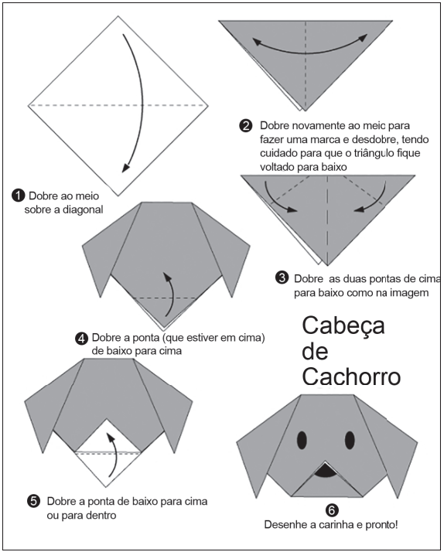
Leia o texto abaixo. Disponível em: https://bit.ly/3Ha1XUX. Acesso em: 9 jun. 2022.

O objetivo desse texto é
A) contar uma história.
B) ensinar uma atividade.
C) fazer um convite.
D) vender um produto.

Leia o texto abaixo e responda as questões 11 e 12.

Brasiliense é ouro e prata no Circuito Nacional Parabadminton em SP

Os nossos atletas paralímpicos estão com tudo! No último final de semana, a brasiliense Aline Cabral fez bonito no Centro Paralímpico. Ela conquistou medalha de ouro na individual e faturou também a prata nas duplas na classe WH2, cadeirante com maior movimento de tronco, no Circuito Nacional Parabadminton.
A vitória de Aline foi essencial para que a paratleta chegue em Paris-2024. O caminho ainda é longo até lá, com muitas seletivas, mas com o desempenho mostrado no circuito nacional, com certeza nossa brasileira será um grande destaque.
“O esporte tem sido um grande aliado para a minha nova vida e me possibilitou enxergar a vida de outra forma. Agora estou no parabadminton, ajudando a difundir essa modalidade que é nova e vou em busca dos meus objetivos”, disse Aline Cabral [...].
De Brasília para o mundo
O primeiro Campeonato Mundial foi realizado em 1998, na Holanda, e, de lá para cá, foram realizadas 11 edições. Desde 2011, o Brasil participa de todos os campeonatos internacionais da modalidade. [...]
O torneio deste fim de semana valeu um lugar no Campeonato Brasileiro, que será no próximo mês também em São Paulo. Esse, por sua vez, será classificatório para o Parapan-Americano no Peru em 2023 com mais duas etapas internacionais que valerão pontos para o ranking internacional. [...]
CARVALHO, Monique de. Brasiliense é ouro e prata no Circuito Nacional Parabadminton em SP. 2022. In: Só Notícia Boa. Disponível em: https://bityli.com/4V6Fn. Acesso em: 30 ago. 2022. Fragmento.

D Questão 11 –––––––––––––––––––––––––––◊
Um trecho desse texto que apresenta uma opinião é:
A) “... a brasiliense Aline Cabral fez bonito no Centro Paralímpico.”.
B) “... faturou também a prata nas duplas na classe WH2,...”.
C) “O primeiro Campeonato Mundial foi realizado em 1998, na Holanda,...”.
D) “Desde 2011, o Brasil participa de todos os campeonatos internacionais...”.

D Questão 12 –––––––––––––––––––––––––––◊
Nesse texto, no trecho “Esse, por sua vez, será classificatório...” (último parágrafo), o termo em destaque se refere a
A) Campeonato Brasileiro.
B) Campeonato Mundial.
C) Circuito Nacional Parabadminton.
D) Parapan-Americano.

Gabarito:
(01): B (02): B (03): C
(04): C (05): B (06): B
(07): A (08): C (09): A
(10): B (11): A (12): A

